Oefenen CE kgt (ademhaling/verbranding)
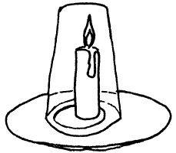

1a. Welke twee vormen van energie komen vrij bij de verbranding van een kaars?

1b. Vul de ontbrekende woorden in van de onderstaande verbrandingsformule.
Kaarsvet + ……1……….. Water + Energie + …………2……….

1c. Welke van de onderstaande antwoorden kan een afvalstof zijn van de mens, die na
verbranding vrijkomt?
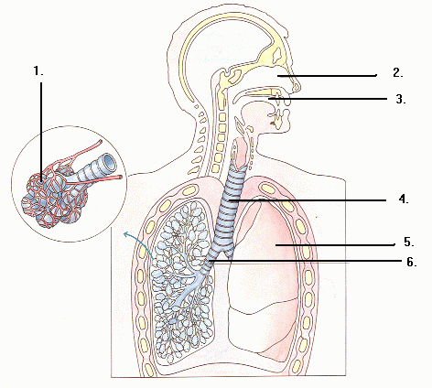
- zuurstof;
- stikstof;
- koolstofdioxide;
- zowel stikstof als zuurstof.

1d. Waar in je lichaam
vindt verbranding
plaats?
- alleen in je longen;
- in alle cellen van je lichaam;
- alleen in je longen en je darmstelsel;
- alleen in je longen, darmstelsel en je spieren.

1e. Welke van de
onderstaande stoffen
komen meer voor in
ingeademde lucht dan
in uitgeademde lucht?
- alleen zuurstof en koolstofdioxide;
- alleen stikstof en water;
- alleen koolstofdioxide en stikstof;
- alleen zuurstof. (afbeelding behoort bij vraag 2 !!!)

2. Benoem op je antwoordvel de nummers 1 t/m 6 van de afbeelding hierboven.

3. Ingeademde lucht legt een bepaalde route af in je lichaam. Bij welke van de onderstaande
antwoorden, staan de organen (van ingeademde lucht) in de juiste volgorde?
- neusholte – luchtpijp – strottenhoofd – bronchiën – longblaasjes;
- neusholte – strottenhoofd – luchtpijp – bronchiën – longblaasjes;
- neusholte – bronchiën – luchtpijp – strottenhoofd – longblaasjes;
- neusholte – strottenhoofd – bronchiën – luchtpijp – longblaasjes.

4. Waarmee is de binnenkant van de luchtwegen bekleed?

5. Het is beter om door de neus te ademen dan door de mond.
Een voordeel van neusademhaling kan bijvoorbeeld zijn: het bevochtigen van de
ingeademde lucht. Benoem nog eens twee voordelen van neusademhaling ten opzichte van
mondademhaling.

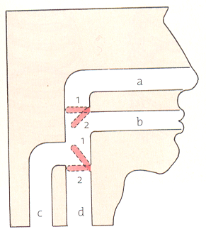
6. Welke onderdelen van het ademhalingsstelsel bevatten kraakbeenringen?
A. de luchtpijp en de longblaasjes;
B. de neusholte en de bronchiën;
C. alleen de luchtpijp;
D. de luchtpijp en de bronchiën.

7. In welke stand bevindt de huig zich bij het ademhalen?
En in welke stand bevindt het
strotklepje zich dan?

De huig het strotklepje
A. in stand 1 in stand 1;
B. in stand 1 in stand 2;
C. in stand 2 in stand 1;
D. in stand 2 in stand 2.

8. Je ziet hier een schematische tekening van een deel van een long (afb.1).
a Wat is de naam van nummer 2
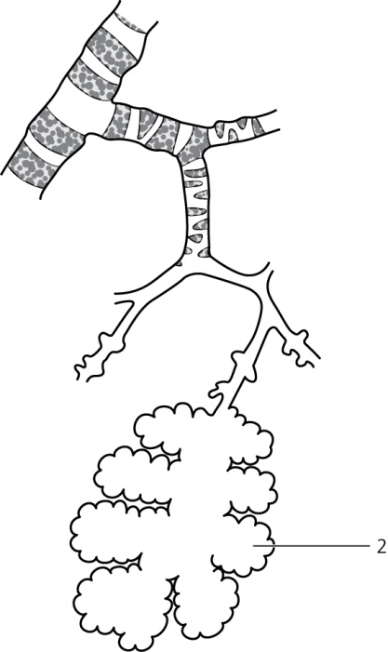
b De pijlen in afbeelding 2 hieronder geven de gaswisseling aan in een
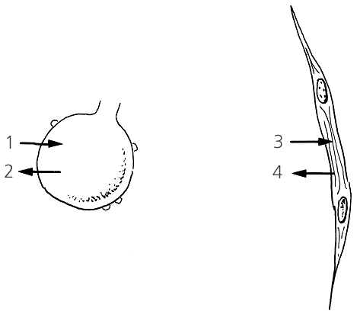
longblaasje en in een spiervezel.

Afb.2

c Welke pijl bij het longblaasje en bij de spiervezel geeft
de richting aan waarin de meeste zuurstof gaat?
A bij het longblaasje pijl 1; bij de spiervezel pijl 3
B bij het longblaasje pijl 1; bij de spiervezel pijl 4
C bij het longblaasje pijl 2; bij de spiervezel pijl 3
D het longblaasje pijl 2; bij de spiervezel pijl 4

9. Je gebruikt bij een normale rustige ademhaling vaak je tussenribspieren en je
middenrifspieren. Wat is eigenlijk een andere naam voor middenrifademhaling?

10.Twee luchtwegaandoeningen zijn: astma en bronchitis. Wat is het verschil hiertussen?

